Spett.le
LEONARDO S.p.A.
Loc. Paduni
03012 Anagni

Frosinone, 12/06/2018

Offerta: 2018_0

SPECIFICA TECNICA

Offerta preliminare

a
LEONARDO S.p.A.

……………….

…………………….

Modifiche SW PLC e SCADA per cicli di rilevamento temperature in magazzino frigo

\DESCRIZIONE
Oggetto della seguente offerta è la valutazione tecnico / economica per l’implementazione software PLC e sistema SCADA per la gestione dei cicli che consentono il posizionamento del traslo in punti prestabiliti, all’interno del magazzino frigo

ATTIVITA'
L’ attività prevista, è l’implementazione di una pagina grafica che consenta di definire il ciclo di posizionamento del traslo all’interno del magazzino per un tempo predefinito. In linea di massima come mostrato nella seguente immagine.
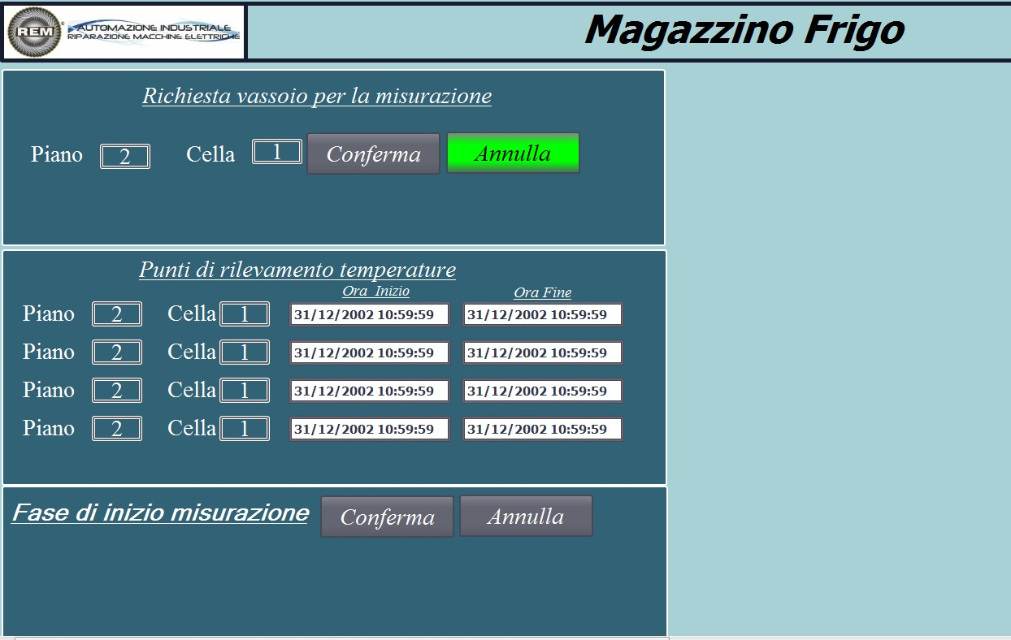

A tale pagina si accede dal menu manutenzione (sotto password), e la procedura è la seguente:

L’operatore incaricato dovrà effettuare richiesta di vassoio vuoto, agendo sul pulsante conferma, il traslo e le utenze del magazzino, consentiranno l’estrazione del vassoio.

A questo punto, l’operatore dovrà indicare quali punti il traslo dovrà raggiungere e quanto tempo dovrà aspettare per ogni punto (al più ne sono definiti 4) (nella precedente immagine va aggiunta una colonna con 4 righe che definisce il tempo espresso in minuti di attesa per ogni posizione).
L’addetto quindi, deposita la sonda sul vassoio e preme il pulsante carico in magazzino posto su pulpito locale.
Così facendo, il vassoio verrà caricato sul traslo che effettuerà i posizionamenti indicati. Finito il ciclo, l’elevatore andrà a riposizionare il vassoio in magazzino.

Tale vassoio potrà essere prelevato in qualsiasi momento da un addetto tramite ciclo di prelievo.

Inoltre per ogni posizionamento, il traslo acquisisce data ed ora di inizio posizionamento e fine posizionamento, così da poter abbinare data ed ora alla sonda inserita sul vassoio. Sarà possibile effettuare una stampa della pagina realizzata con i valori dei punti e delle date ed ore.

QUOTAZIONE ECONOMICA

La quotazione economica dell’intera fornitura è la seguente:
Totale a corpo € 1.800,00 + IVA


Rimanendo a Vs. disposizione per ogni ulteriore esigenza e necessità, cogliamo l’occasione per porgere distinti Saluti

